CRITIQUE DU SPECTACLE DE LA MAISON DE LA DANSE : LA BELLE

Nous sommes allés voir La Belle, un spectacle de danse, à la Maison de la Danse.

Dans cette danse, il y a cinq personnages dont deux hommes et trois femmes. Ce sont la reine, la princesse, la sorcière, le prince et le roi.

Le genre de musique est les années 80.
Dans ce spectacle, il y a beaucoup de Modern’Jazz.

Les vidéos utilisées pendant le spectacle servent à nous expliquer les mouvements difficiles à danser.

Les objets principaux que l’on peut voir sur la scène sont un lit, une chandelle, une maquette de château…

Début de l’histoire

Au début, on voit un roi seul, avec, à côté de lui, une maquette de château. Puis, deux jeunes dames arrivent et le roi choisit qui d’entre elles sera reine. L’autre se métamorphose en sorcière. Ensuite, le roi et la reine ont une petite fille. Celle-ci est frappée d’un mauvais sort par la sorcière, ce qui aurait dû la faire mourir. La reine fit en sorte de le transformer en un sommeil de cent ans.

La sorcière réapparaît et, visiblement fatiguée, se couche sur un lit rouge. Le compteur des années défile…

Un prince fait son apparition avec une caméra subjective (le personnage voit ce que le spectateur voit).

Le prince filme la ceinture de la sorcière (sur laquelle il y a une tête de mort)… Celle-ci ne va pas apprécier.

Critique

Ce que j’ai aimé

Au début du spectacle, on ne s’attendait pas à voir le roi à la fois en direct et sur la vidéo, qui est très important dans le spectacle, car cette technologie sert à montrer les arrières plans et les paroles des chansons sur lesquelles les artistes dansent.

Ensuite, la chorégraphie exprimait quelque chose de bien précis grâce aux mouvements des danseurs qui nous faisaient deviner l’histoire.

De plus, c’était facile à comprendre aussi bien par les filles que par les garçons (qui aiment généralement moins la danse que les filles). Et cette danse pouvait donner une autre vision de cet art à ceux-ci.

Enfin, la musique était bien adaptée au spectacle et assez moderne.

Ce que j’ai moins aimé

Même s’il est difficile d’être parfaitement synchronisé, lors du solo du roi, la vidéo et les mouvements du roi étaient décalés.

Puis, il y avait des passages un peu longs comme lorsque le prince filme la sorcière.

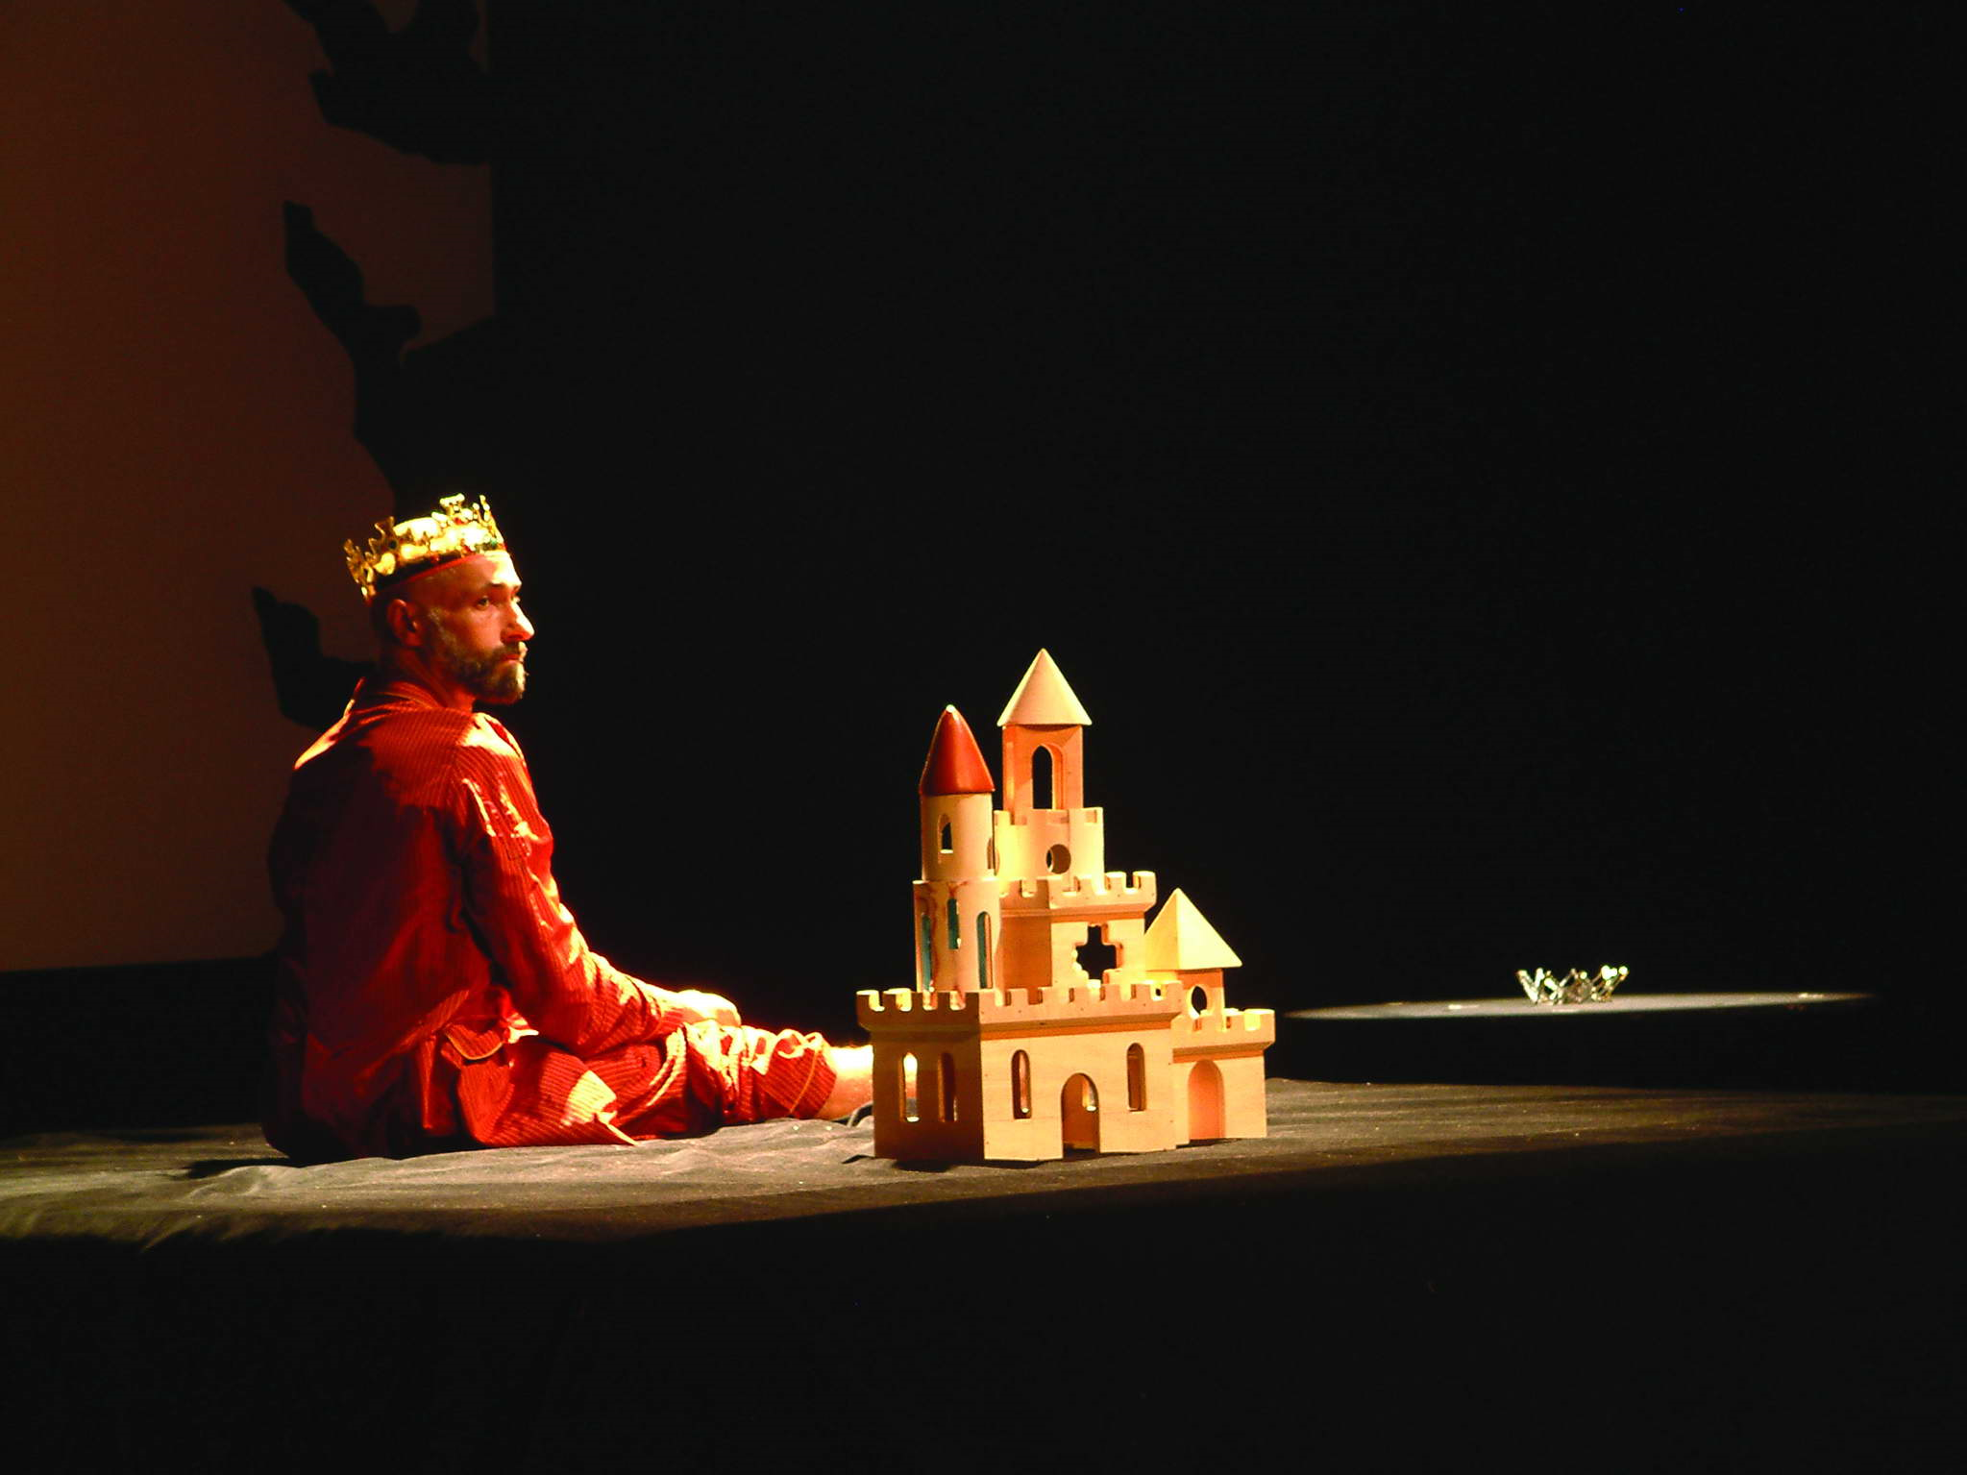
La Belle3 © Arnaud Vasseur La Belle

